一、线程变换简介

一、简介

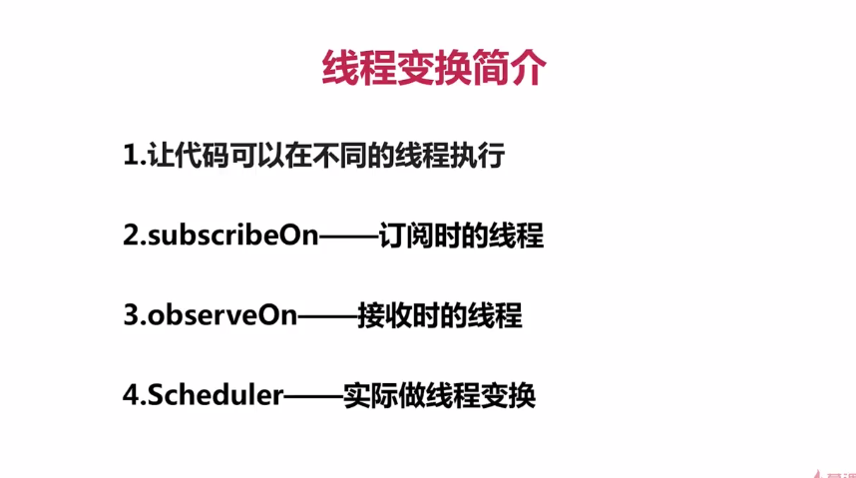

二、RxJava1的线程变换
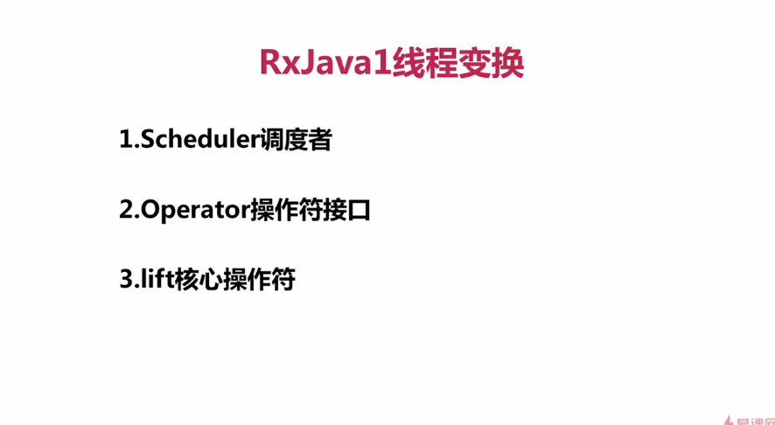

三、RxJava2的线程变换
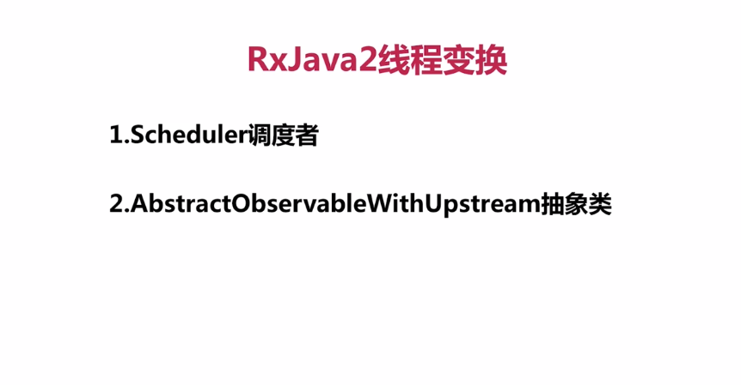

RxJava1线程变换部分

使用实例

Observable.
create(new Observable.OnSubscribe<String>() {
@Override
public void call(Subscriber<? super String> subscriber) {
if (!subscriber.isUnsubscribed()) {
Log.d(TAG, "currentThread : " + Thread.currentThread().getName());
subscriber.onNext("test");
subscriber.onCompleted();
}
}
}).
subscribeOn(Schedulers.newThread()).
observeOn(AndroidSchedulers.mainThread()).
subscribe(new Observer<String>() {
@Override
public void onCompleted() {
Log.d(TAG, "onCompleted");
}

@Override
public void onError(Throwable e) {

}

@Override
public void onNext(String s) {
Log.d(TAG, "onNext " + s + "currentThread : " + Thread.currentThread().getName());
}
});

运行结果：
D/ThreadTransformDemoActivity: currentThread : RxNewThreadScheduler-1
D/ThreadTransformDemoActivity: onNext testcurrentThread : main
D/ThreadTransformDemoActivity: onCompleted

二、源码分析部分（RxJava1版本）

二——一 Scheduler调度者源码分析

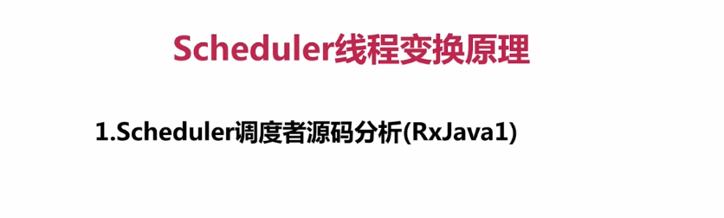
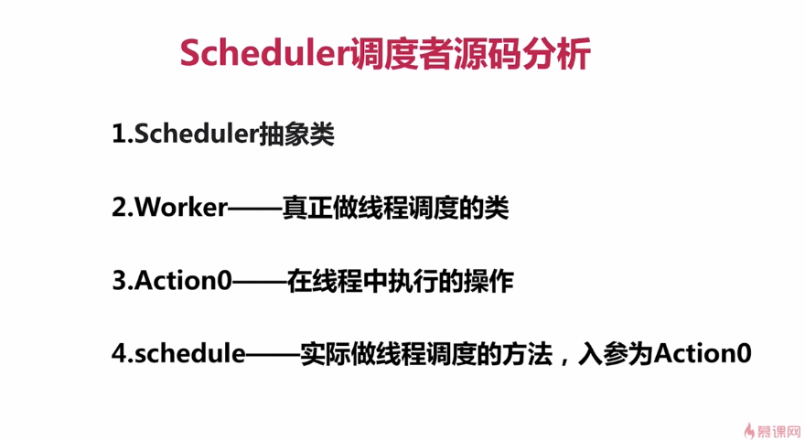

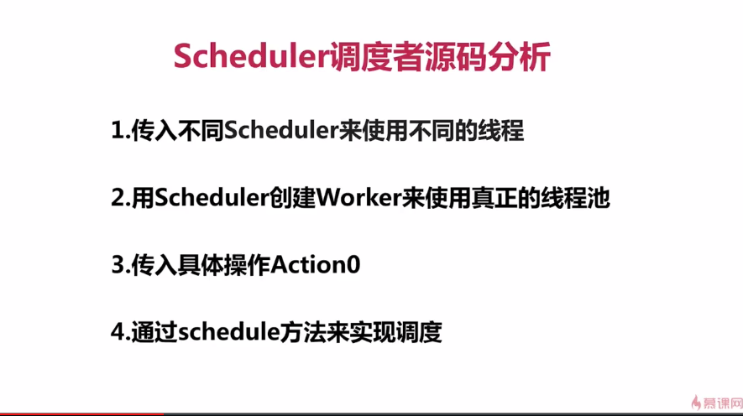

——二 subscribeOn原理分析

—— 三 observeOn 原理分析

代码实战部分

—— 一 Scheduler调度者代码实战

类比Scheduler类，我们写了Switcher类来实现线程切换。
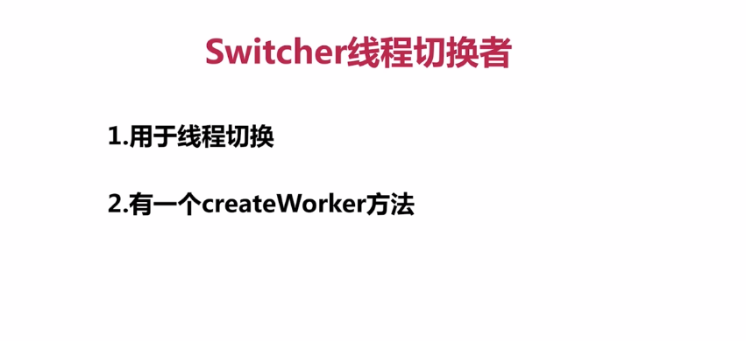
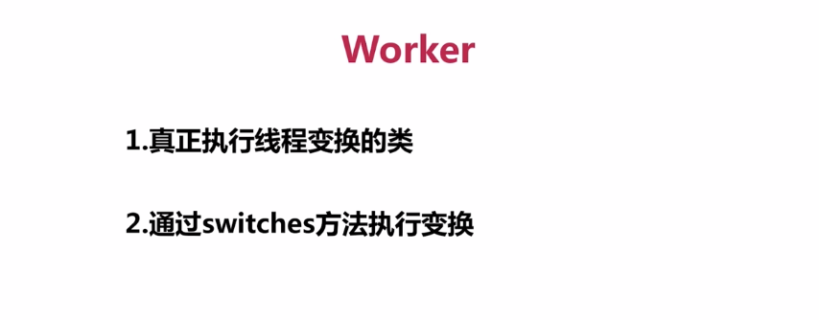
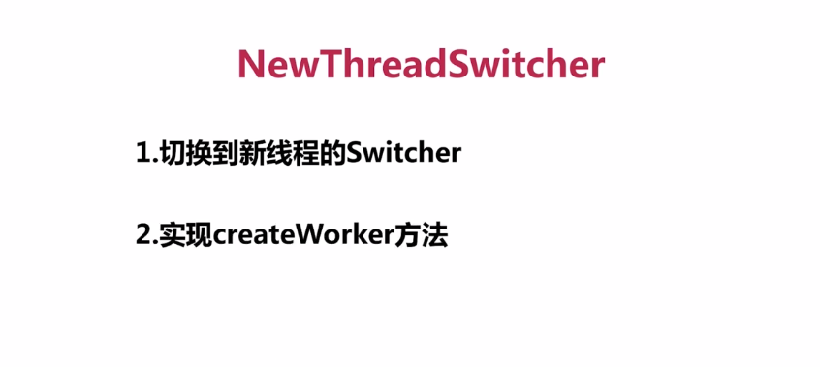
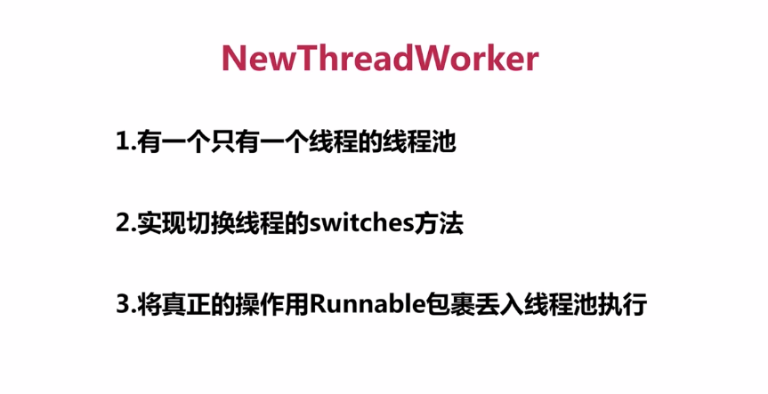
上文涉及到的代码提交如下：
https://github.com/rongwenzhao/ImoocRxJavaStudy/commit/01ed416ea3c86afde2729691c72d334d6271f8eb

提交日志如下：
1、RxJava1模拟Scheduler线程切换的类的实现；
注：使用部分需要跟后面的内容衔接。

下面是Android中的使用Looper切换线程部分。
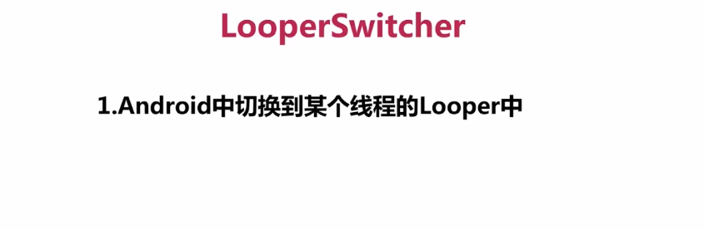


代码提交如下：
https://github.com/rongwenzhao/ImoocRxJavaStudy/commit/0fdbf4c8080217e177dfb01f1d749a7987051d75
提交日志：
1、RxJava1 Android中使用Looper切换线程部分。

—— 二 subscribeOn代码实战

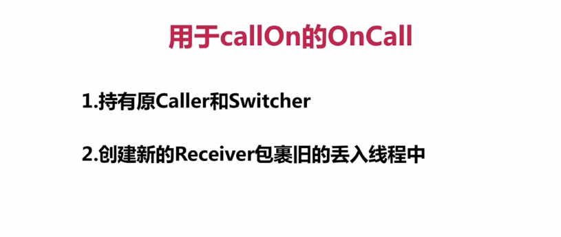
模仿subscriberOn的代码提交如下：
https://github.com/rongwenzhao/ImoocRxJavaStudy/commit/8260f645612310d3f8b398f339b0f148f2446ec5

提交日志：
1、模拟RxJava1的SubscriberOn方法中的线程切换使用demo；
注：注意运行结果，切换一次后，之后的call方法都运行在新线程中。

运行结果：
D/ThreadTransformDemoActivity: call currentThread : Async
D/ThreadTransformDemoActivity: onReceiver recever: testcurrentThread : Async
D/ThreadTransformDemoActivity: onCompleted currentThread : Async

—— 三 observeOn 代码实战
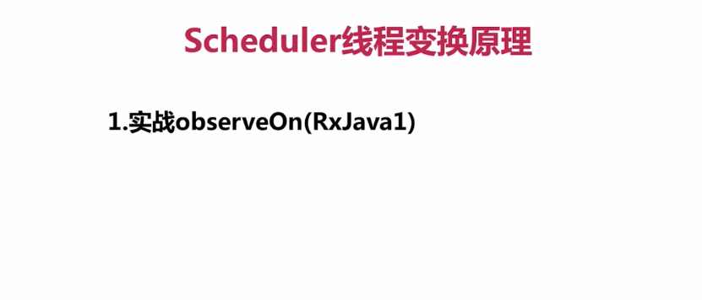
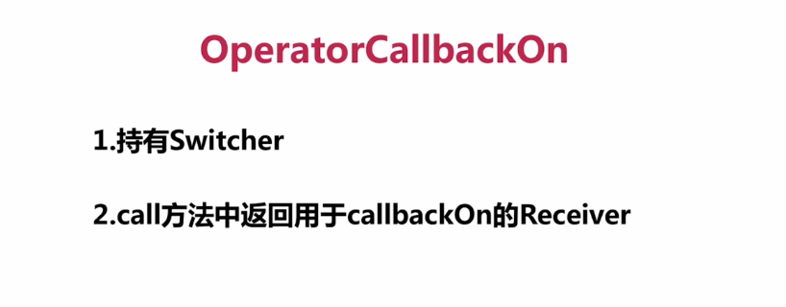
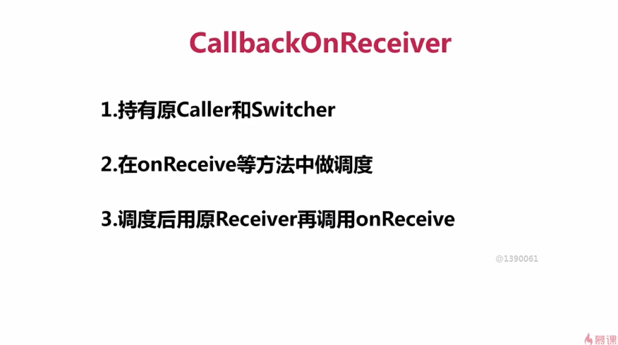

代码提交如下：
https://github.com/rongwenzhao/ImoocRxJavaStudy/commit/85dbd158b50bbb2c5c4f11067a8d6290fab28523

日志：
- 模拟RxJava1的ObserverOn方法中的线程切换以及使用demo；

运行结果：
D/ThreadTransformDemoActivity: call currentThread : Async
D/ThreadTransformDemoActivity: onReceiver recever: testcurrentThread : main

注：
- onCompleted没有实现，所以没有onCompleted的打印；
- 总结RxJava1中subscribeOn与observeOn 结合使用的代码，可得出结论：
链式返回Observable，之后再subscriber一个Observer，最终的OnSubscribe接口的call方法是在subscribeOn切换的线程中调用，而call方法中发射数据，即调用subscriber的onNext方法时，此subscriber已经是ObserveOnSubscriber的实例了，会在该实例的onNext方法中切换线程，到observeOn 方法所确定对应的线程中执行，再执行被包装的subscriber的onNext方法，达到线程切换的效果。

RxJava2线程变换部分（无背压版）

使用实例
Observable.
create(new ObservableOnSubscribe<String>() {
@Override
public void subscribe(ObservableEmitter<String> e) throws Exception {
if (!e.isDisposed()) {
Log.d(TAG, "current thread : " + Thread.currentThread().getName());
e.onNext("test");
e.onComplete();
}
}
}).
subscribeOn(Schedulers.newThread()).
observeOn(AndroidSchedulers.mainThread()).
subscribe(new Observer<String>() {
@Override
public void onSubscribe(Disposable d) {

}

@Override
public void onNext(String value) {
Log.d(TAG, "Observable onNext : " + value + "current thread : " + Thread.currentThread().getName());
}

@Override
public void onError(Throwable e) {

}

@Override
public void onComplete() {

}
});

运行结果：
D/ThreadTransformDemoActivity: current thread : RxNewThreadScheduler-1
D/ThreadTransformDemoActivity: Observable onNext : testcurrent thread : main

源码分析部分

二——一 Scheduler调度者源码分析
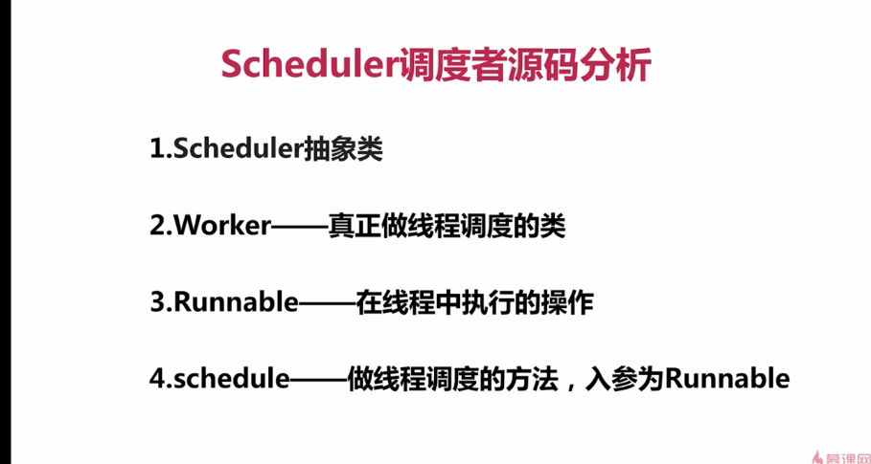
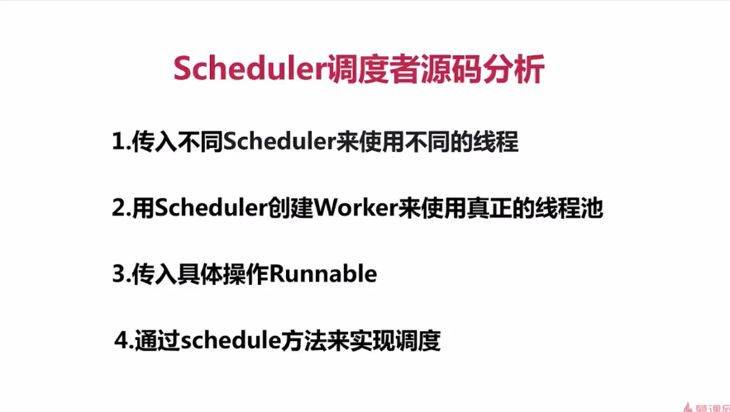
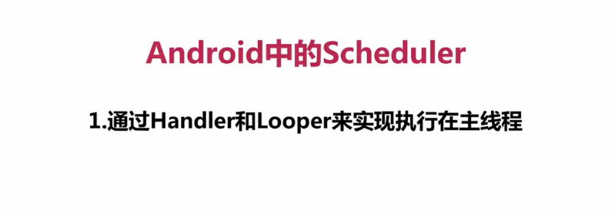

二——二 subscriberOn原理分析
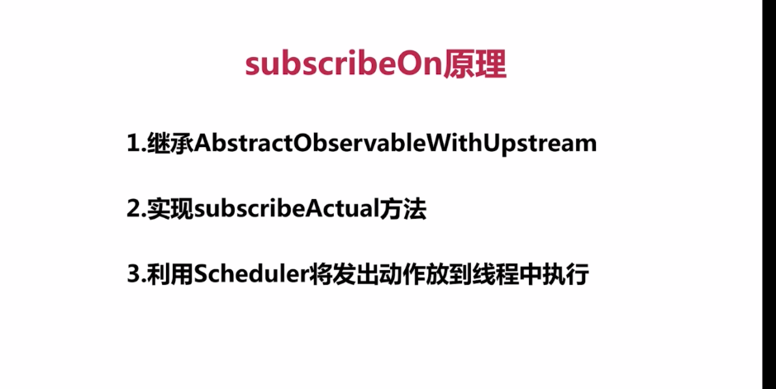

二——三 observerOn原理分析
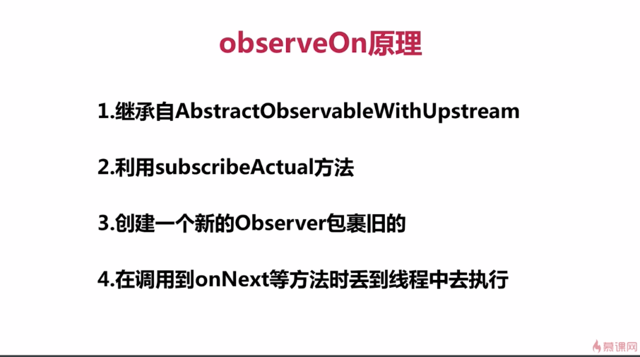

代码实战部分

